Gesuch um Bewilligung zur Benutzung der Zivilschutz- und Mehrzweckanlage Haldi
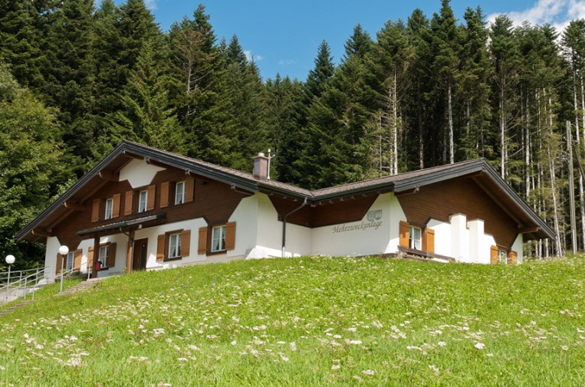

Halle Küche Zivilschutzraum Bestuhlung

Gesuchsteller (Verein/Org.):
Verantwortliche Person:
Adresse: Tel.Nr.:
Datum Benützung:
Genaue Zeit:
Anzahl Teilnehmer:
Zweck der Benützung:
Haftpflichtversicherung:
Bemerkungen:

Das Reglement ist in der Mehrzweckhalle angeschlagen. Das Gesuch ist bei der Gemeindeverwaltung Schattdorf einzureichen.

Ort und Datum: Der Gesuchsteller:

Bewilligung der Gemeinde Schattdorf / Bürglen

1. Allgemeines
a. Das Reglement betreffend die Benützung der Räumlichkeiten der Gemeinden Schattdorf und Bürglen vom 13.12.2022 bildet einen Bestandteil dieser Bewilligung. Das Nichtbefolgen der Vorschriften hat den sofortigen Entzug der Bewilligung sowie das Ablehnen künftiger Gesuche zur Folge.
b. Diese Bewilligung umfasst die eigentliche Lokalbenützung mit den Tischgarnituren. Sind allenfalls weitere Bewilligungen erforderlich (Gelegenheitswirtschaft etc.) hat dies der Gesuchsteller selber rechtzeitig bei den zuständigen Instanzen einzuholen.

2. Besondere Bedingungen und Bemerkungen
- Kontakt für die Schlüsselübergabe: Mike Gisler (079 731 02 25)

- gemäss E-Mail

3. Kosten / Gebühren
Mit dieser Bewilligung werden folgende Kosten in Rechnung gestellt:
- Gemeindekostenbeitrag für die Lokalbenützung pauschal Fr.
============

Dieser Betrag ist nach Erhalt der Rechnung innert 30 Tagen mit beiliegendem Einzahlungsschein der Gemeindekasse, 6467 Schattdorf zu überweisen.

Die Gemeinden Schattdorf und Bürglen wünschen Ihnen einen erfolgreichen Anlass.

Ort, Datum Gemeinde Schattdorf

Kopie
- Herr Mike Gisler, Haldistrasse 31, 6469 Haldi (Abwart)

